С 24 по 29 ноября в Пановской СОШ прошел День правовой помощи детям.

Для учащихся 1-11 классов были проведены классные часы, игры, конкурсы.

1 классы - познавательное занятие «Знай свои права!»
2- 3 классы – познавательное занятие «Мы разные, но мы равные»
4 классы - классный час с элементами игры «Правила все знай и всегда их выполняй»
5 классы - беседа «Быть добрым надо по привычке».
6 - 7 классы – классный час «Чтобы не было беды»
8-9 классы – классный час – презентация «Имею право, но обязан»
10 класс - «Ты не прав, если ты не знаешь прав».
11 класс – интеллектуальная игра «Знаешь ли ты право?»

1 классы – познавательное занятие «Знай свои права!»

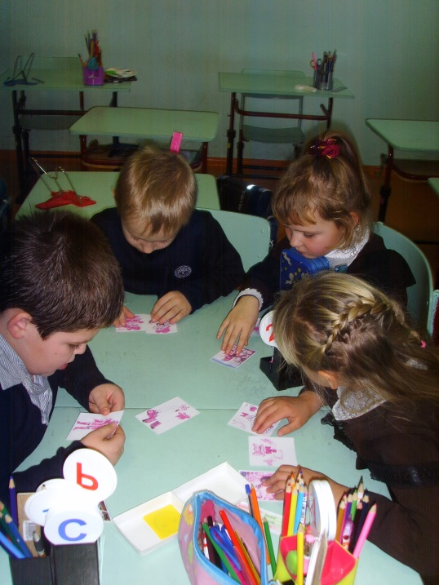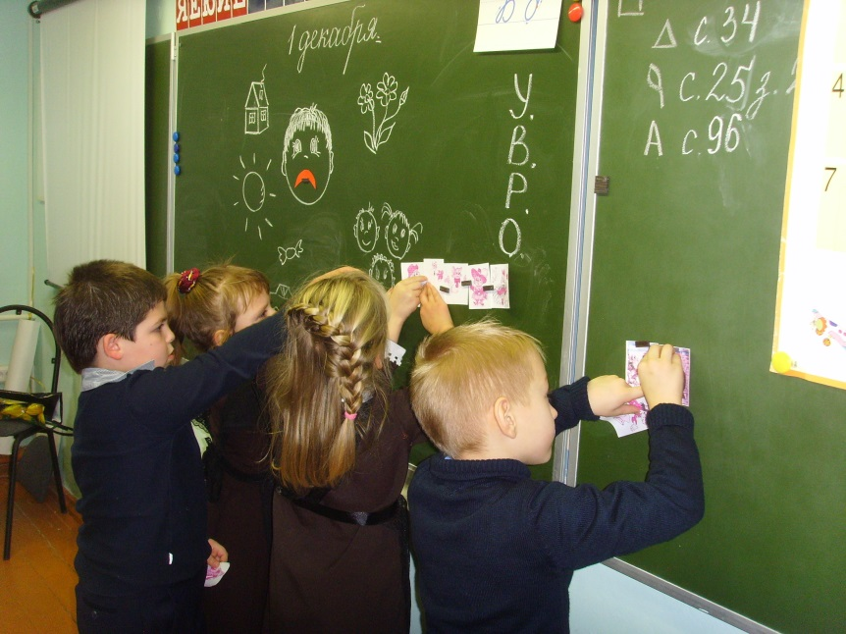
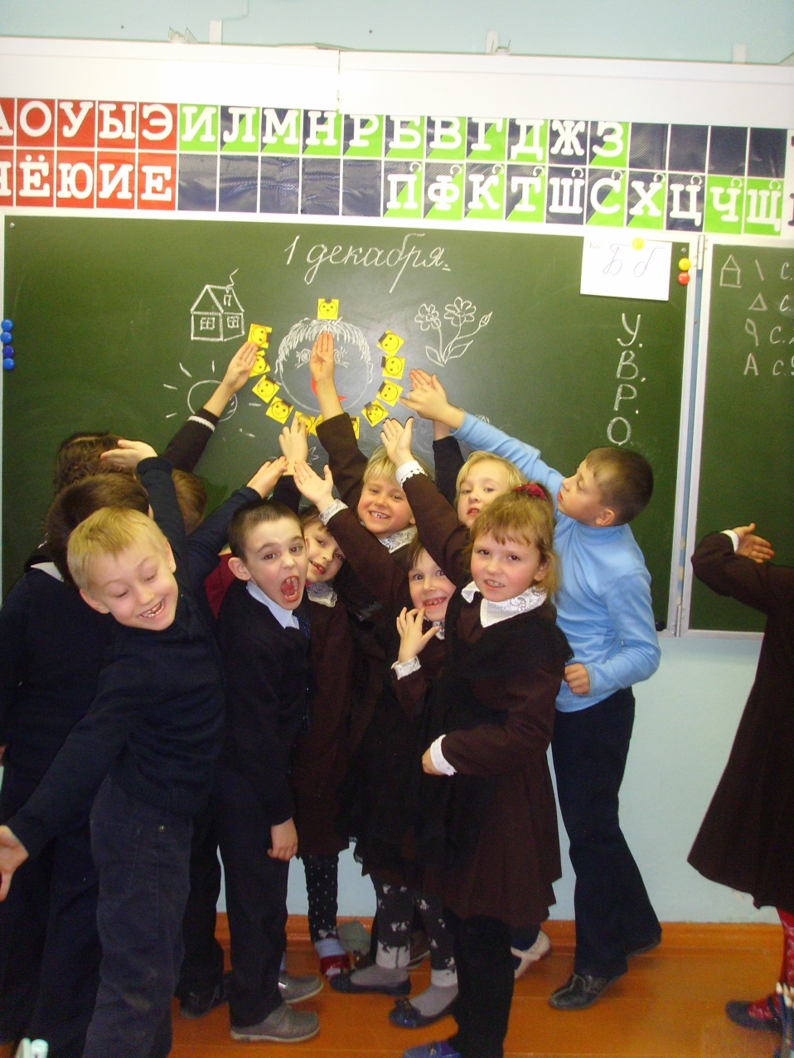
1 Б класс – классный руководитель Лихачева У.Л.

2- 3 классы – познавательное занятие «Мы разные, но мы равные»

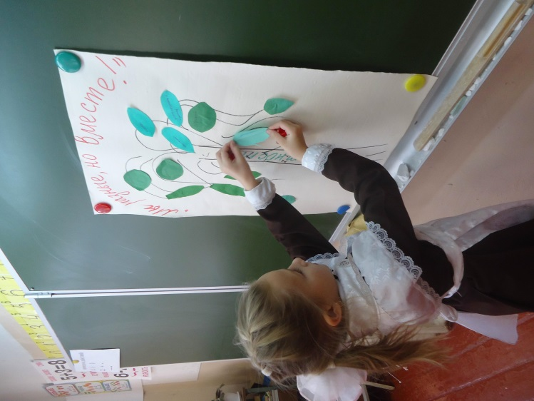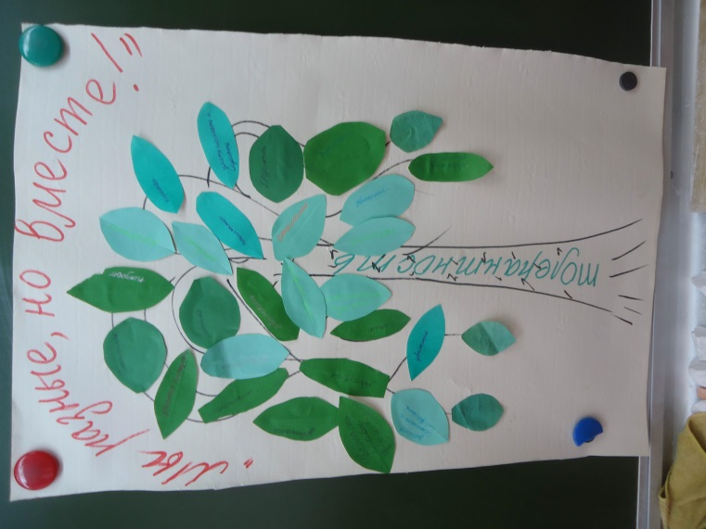
2 Б класс – классный руководитель Самохина О.Ю

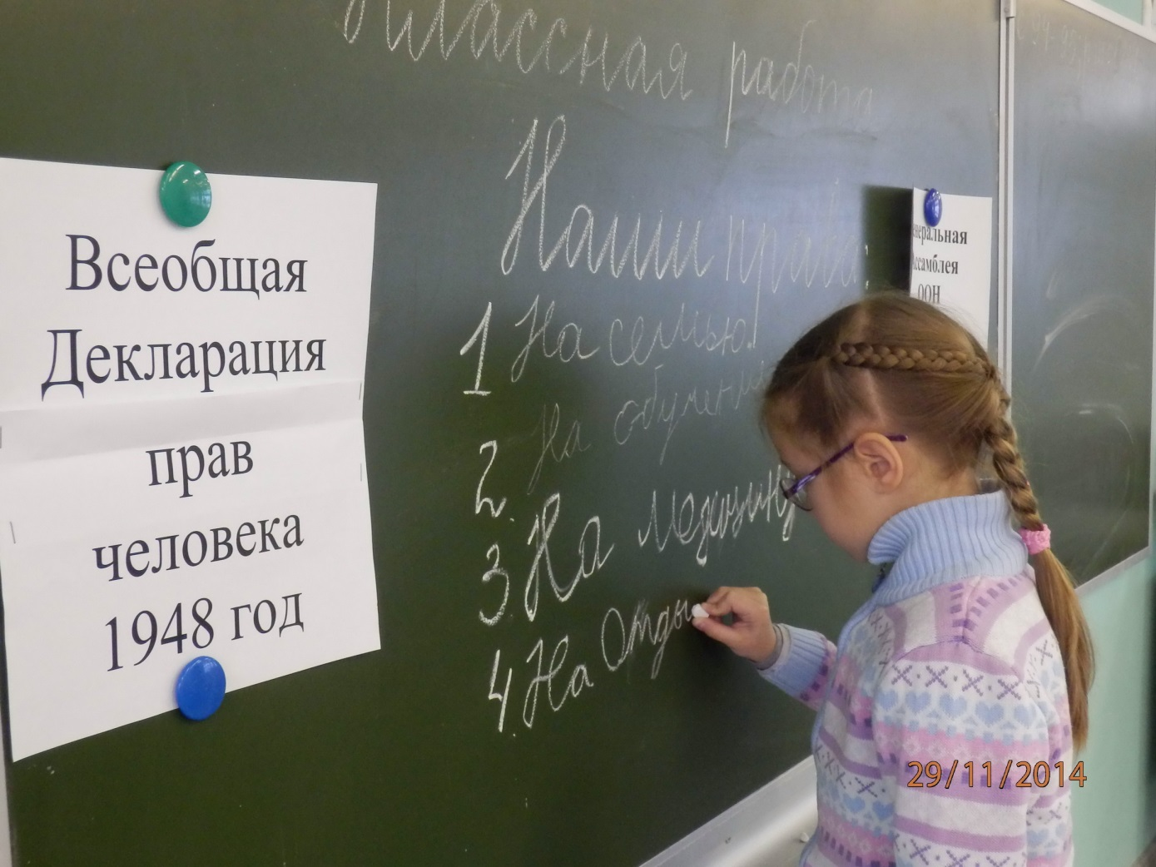
2А класс – классный руководитель Прунова Ю.В.

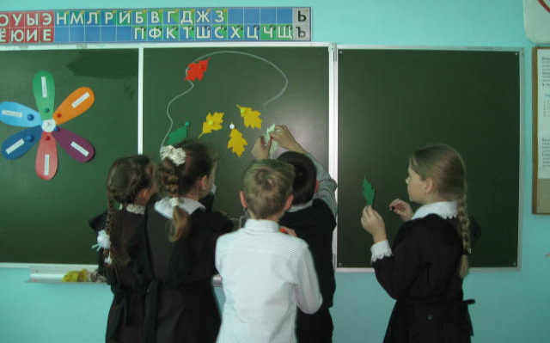
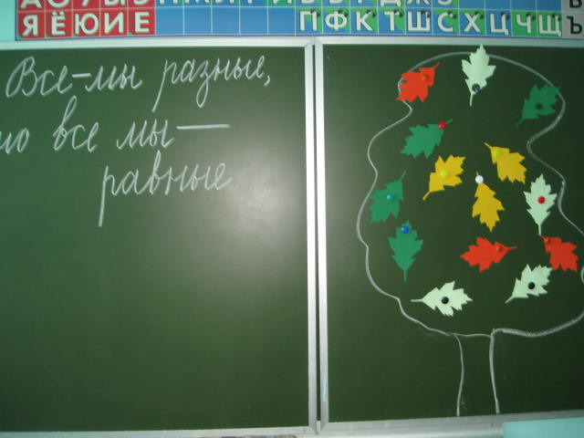
3 А класс – классный руководитель Горбылева Т.В
.
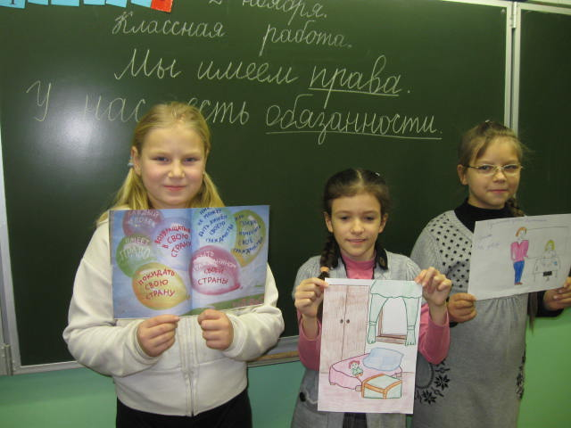
3 Б класс – классный руководитель Голованова Т.В.
4 классы – классный час – игра «Правила все знай и всегда их выполняй»

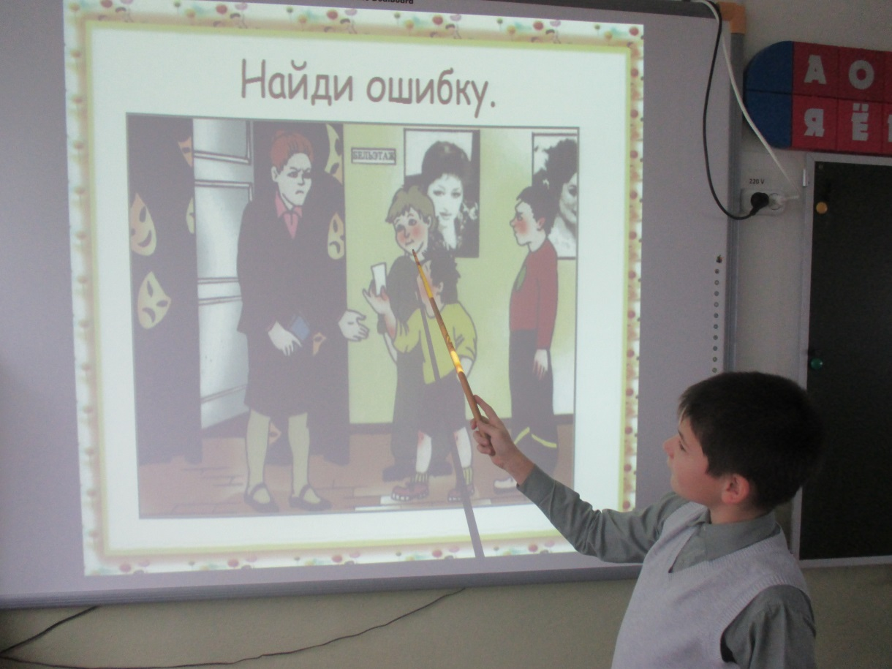

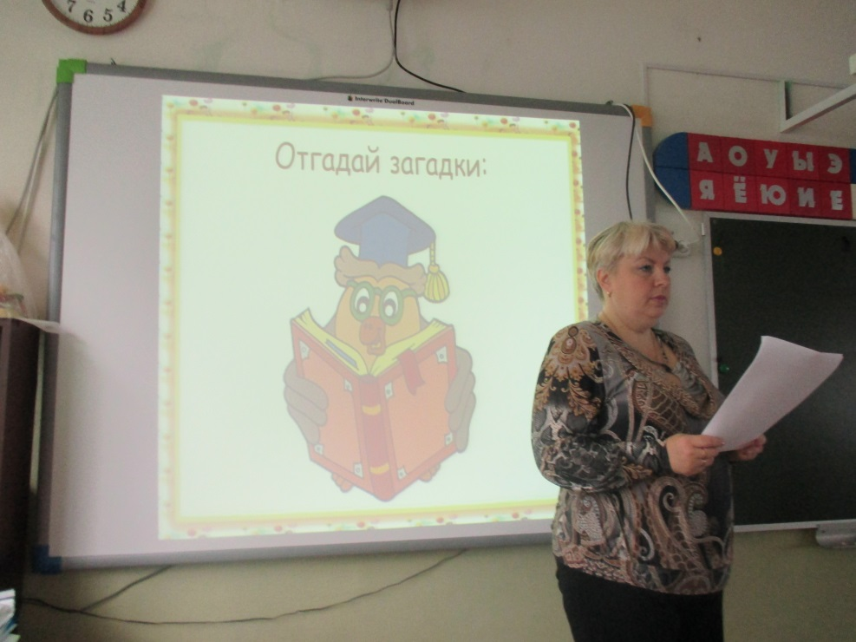

4 А класс – классный руководитель Зимина И.В.

5 классы - беседа «Быть добрым надо по привычке»
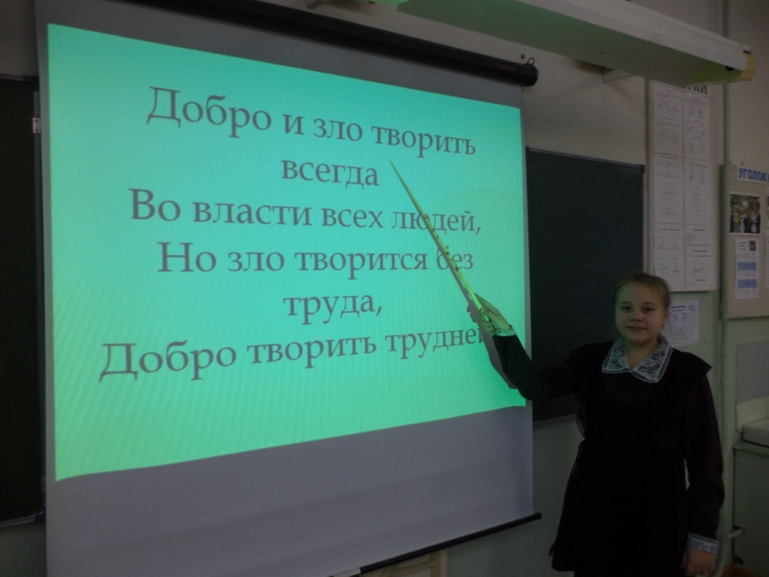

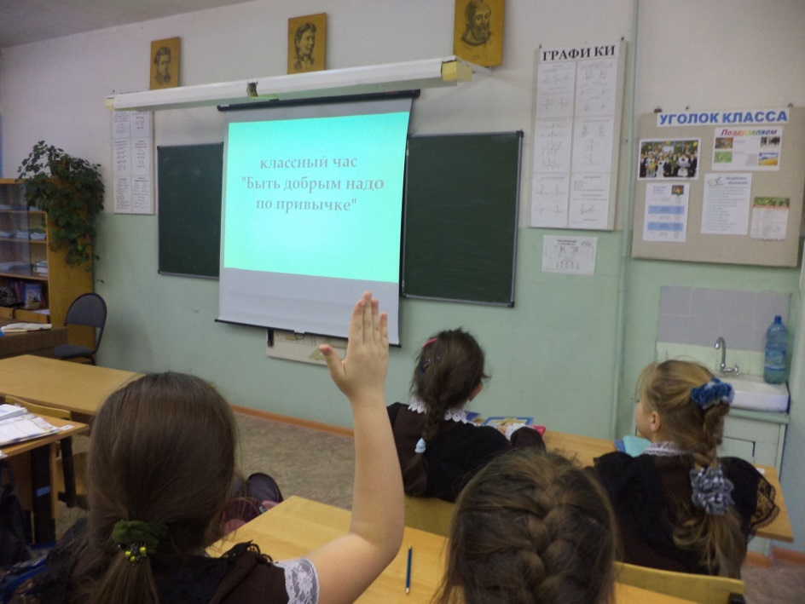

5 Б класс – классный руководитель Блохина М.В.

6 -7 классы – классный час «Чтобы не было беды»

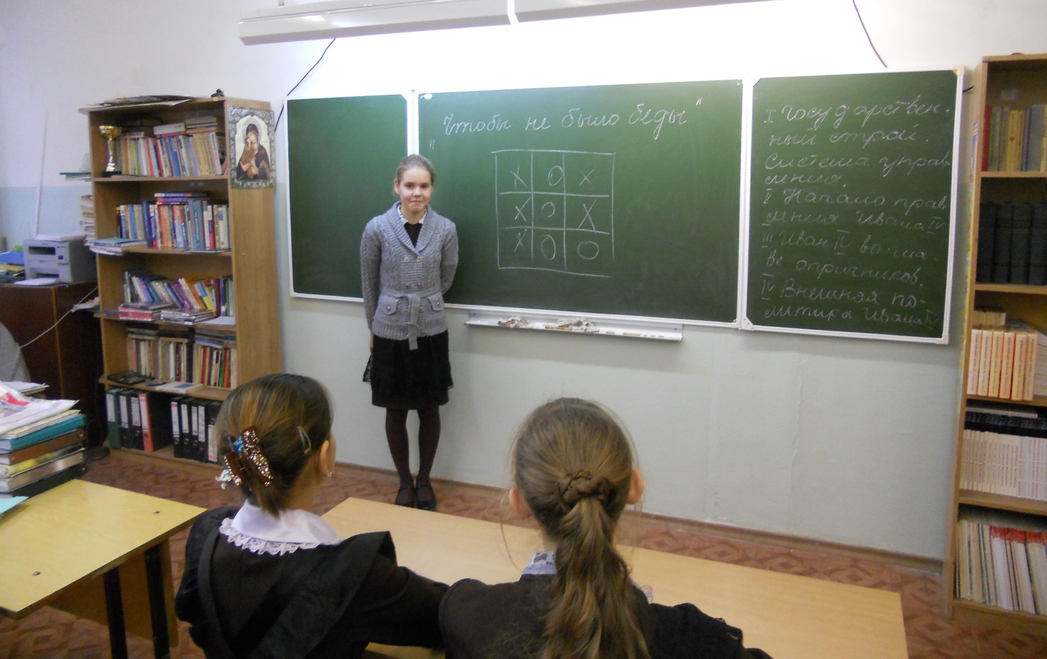
6 Б класс – классный руководитель Федотова О.В.

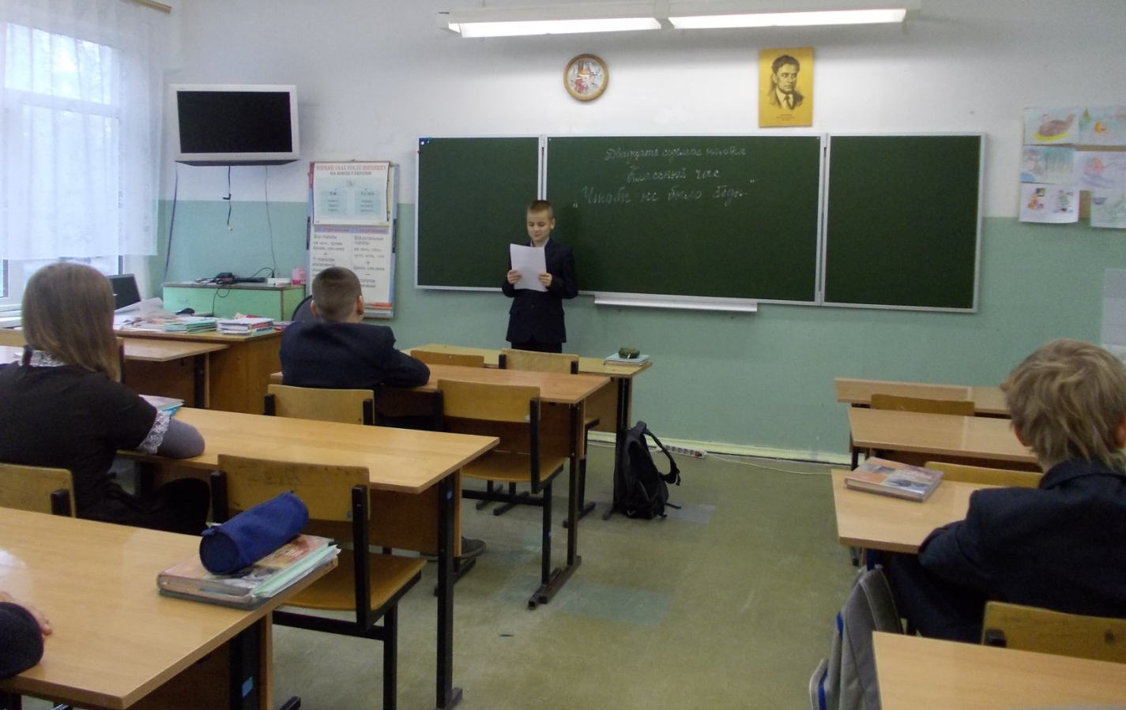
7 А класс – классный руководитель Панова И.Н.

8 класс – классный час – презентация «Имею право, но обязан»

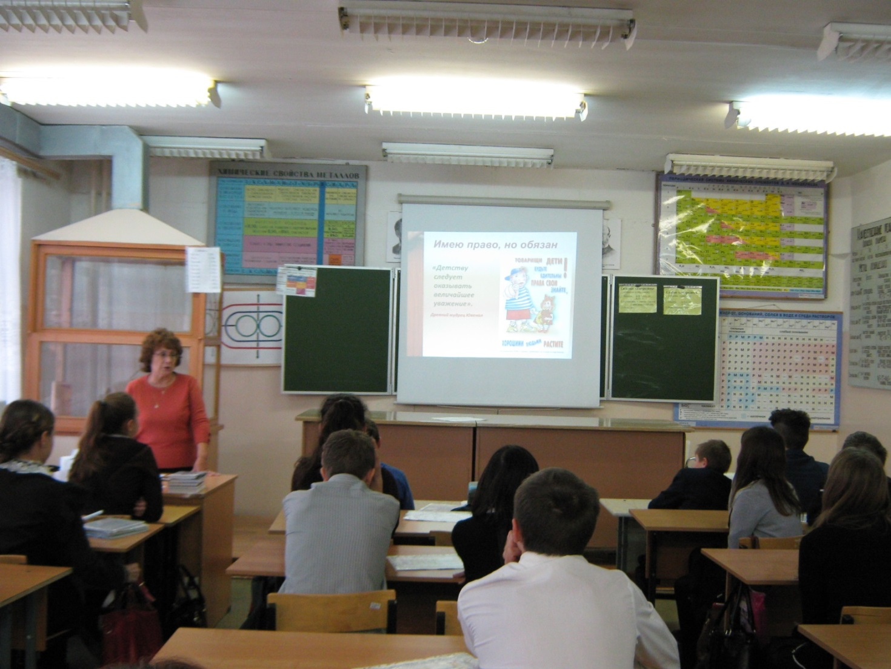
8 класс – классный руководитель Митянина К.Б..

